|  |  |
| --- | --- |
| РОССИЙСКАЯ ФЕДЕРАЦИЯ  Администрация Ленинградской области  **КОМИТЕТ**  **ОБЩЕГО И ПРОФЕССИОНАЛЬНОГО ОБРАЗОВАНИЯ**  **191028 Санкт-Петербург, наб. реки Фонтанки, 14**  **Телефон: (812) 273-33-78**  **Факс: (812) 272-60-04**  **E-mail:** [**office_edu@.lenreg.ru**](mailto:office_edu@.lenreg.ru)  **06.04.2016 № 19-2728/16-0-0**  **-mail: of12.11 № 19-0000/11** | Руководителям  органов местного самоуправления, осуществляюших управление  в сфере образования Ленинградской области  Руководителям муниципальных общеобразовательных организаций  Руководителям государственных общеобразовательных организаций, подведомственных комитету общего и профессионального образования Ленинградской области  Руководителям негосударственных общеобразовательных организаций, расположенных на территории Ленинградской области |

***О сервисе «Результаты ЕГЭ 2016 года»***

Уважаемые руководители!

Комитет общего и профессионального образования Ленинградской области информирует, что с 1 апреля 2016 года на официальном информационном портале ЕГЭ ([www.ege.edu.ru](http://www.ege.edu.ru)) в разделе «Проверить результаты ЕГЭ» функционирует сервис «Предоставление участнику ЕГЭ доступа к его результатам и работам».

Сервис предназначен для предоставления участникам ЕГЭ доступа к информации о результатах ЕГЭ и итогового сочинения (изложения), с возможностью просмотра копий изображений бланков. Ссылка на личный кабинет участника <http://check.ege.edu.ru/>. Для получения доступа в личный кабинет участника вводится

1. Логин - фамилия, имя, отчество участника ЕГЭ/сочинения/итогового изложения,

2. Пароль: код регистрации, который напечатан на пропуске на ЕГЭ или номер документа, удостоверяющего личность (без серии), который был указан при регистрации на ЕГЭ.

Комитет рекомендует руководителям органов местного самоуправления, осуществляющих управление в сфере образования Ленинградской области:

1. Организовать информирование выпускников прошлых лет – участников ЕГЭ с размещением пресс-релиза с соответствующей информацией на официальном сайте органа местного самоуправления, осуществляющего управление в сфере образования, работы телефонной «горячей линии» для граждан муниципального района.

Комитет рекомендует руководителям образовательных организаций Ленинградской области:

1. Разместить информацию о работе сервиса «Предоставление участнику ЕГЭ доступа к его результатам и работам» на информационных стендах ГИА, в предметных кабинетах как постоянно действующую информацию.

2. Обеспечить личное информирование обучающихся 11 классов и их родителей (законных представителей) о работе сервиса «Предоставление участнику ЕГЭ доступа к его результатам и работам» через проведение инструктажа для обучающихся и родительского собрания.

Приложение: Информация о работе сервиса «Предоставление участнику ЕГЭ доступа к его результатам и работам» на 4 л.

Заместитель председателя комитета 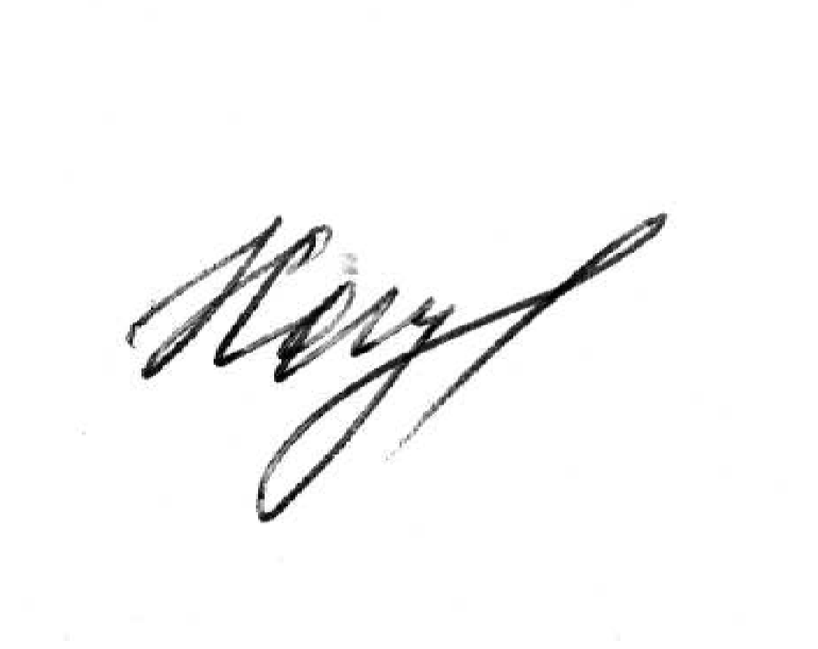 С.В. Хотько

Исп. Шарая Е.Г.

 (812) 401-01-59